2.4.1. Módulo de Bancadas
Neste Módulo serão detalhadas as tabelas auxiliares, que contém as informações complementares necessárias para o funcionamento do processo de cadastramento dos Parlamentares na composição das Comissões; que por sua vez têm seu período de vigência dentro de uma ou duas legislaturas, conforme definido no Regimento Interno. São elas:
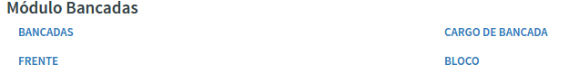
Bancadas
Esta rotina tem por objetivo cadastrar os Tipos de Matérias Legislativas que tramitam na casa Legislativa. Para incluir ou atualizar um Tipo de Matéria Legislativa, acione a função Tipos de Matérias Legislativas. Será exibida a tela a seguir:
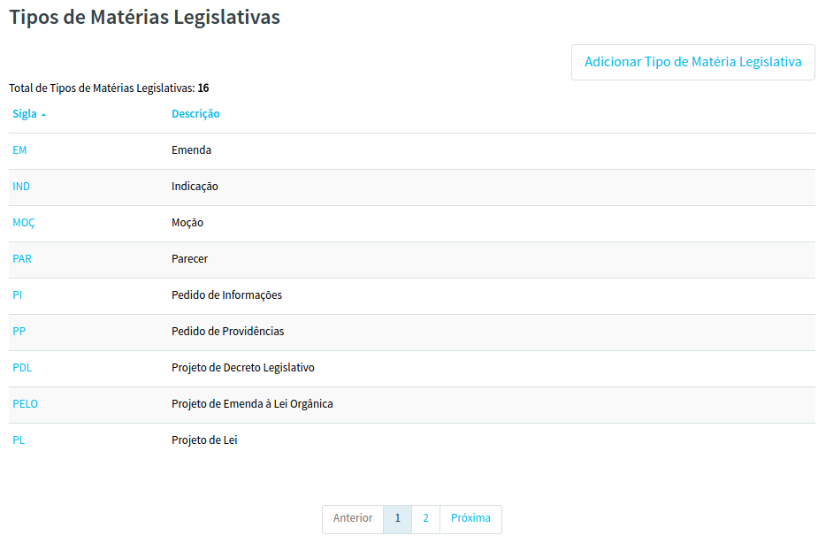
Ao clicar no botão Adicionar Tipo Matéria Legislativa ou em um Tipo de Matéria Legislativa relacionado, será exibida a tela a seguir:
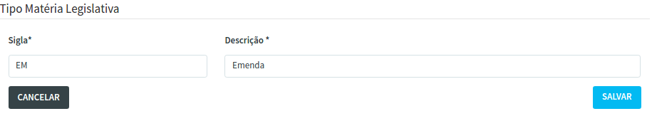

No caso de Inclusão ou Edição, de um Tipo de Matéria Legislativa selecionada, acione a função Salvar para que as informações sejam gravadas na base de dados. Será enviada a mensagem:
Em caso de um novo um novo registro a mensagem exibida será “Registro criado com sucesso!”:
Caso o registro seja alterado a mensagem exibida deverá ser “Registro alterado com sucesso!”:
No caso da função excluir, será enviada a pergunta “Confirmar exclusão de ‘Nome do Tipo de Matéria Legislativa’?” com as opções Cancelar e Confirmar. Acione Confirmar em caso positivo ou Cancelar para o caso de desistência da exclusão.
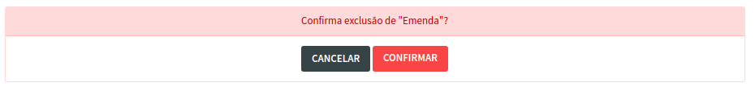
Quando for informado Confirmar será exibida a mensagem:

Se o registro for referenciado por outros registro do site, a exclusão não poderá ser efetivada, a mensagem a ser exibida deverá conter a mensagem de alerta “Registro não pode ser removido, pois é referenciado por outros registros” e será exibido os registros referenciados ao Tipo de Matéria Legislativa que deseja excluir.

Cargo de Bancadas

Frente

Bloco

